建设项目环境影响报告表
（污染影响类）

项目名称：嘉荫县磊鑫建筑弃料加工中心建设项目
建设单位：嘉荫县磊鑫建筑弃料加工中心（个体工商户）
编制日期： 2026年6月

中华人民共和国生态环境部制

目 录
一、建设项目基本情况 1
二、建设项目工程分析 13
三、区域环境质量现状、环境保护目标及评价标准 19
四、主要环境影响和保护措施 24
五、环境保护措施监督检查清单 35
六、结论 37
附表 38
附件1 检测报告 39
附件2生态环境分区管控报告 43
附图1地理位置图 50
附图2平面布置示意图 51
附图3项目评价范围 52

一、建设项目基本情况
建设项目名称 | 嘉荫县磊鑫建筑弃料加工中心建设项目
项目代码 | 无
建设单位联系人 |  | 联系方式
建设地点 | 黑龙江省嘉荫县朝阳镇南侧，佛山禅寺西北侧0.5km处
地理坐标 | （130 度 24 分58.711 秒，48度 52 分 43.135 秒）
国民经济  行业类别 | C4220 非金属废料和碎屑加工处理  N7723固体废物治理； | 建设项目  行业类别 | 四十七、生态保护和环境治理业 103 一般工业固体废物（含污水处理污泥）、建筑施工废弃物处置及综合利用－其他  三十九、废弃资源综合利用业  85、非金属废料和碎屑加工处理 422
建设性质 | ☑新建（迁建）  □改建  □扩建  □技术改造 | 建设项目  申报情形 | ☑首次申报项目  □不予批准后再次申报项目  □超五年重新审核项目  □重大变动重新报批项目
项目审批（核准/  备案）部门（选填） | / | 项目审批（核准/  备案）文号（选填） | /
总投资（万元） | 80 | 环保投资（万元） | 10
环保投资占比（%） | 18.75 | 施工工期 | 2026.8-2026.9
是否开工建设 | 否  是： | 用地（用海）  面积（m²） | 25000
专项评价设置情况 | 表1-1 本项目专项评价设置情况表  由上表可知，本项目不需要设置专项评价。
  专项评价类型 | 设置原则 | 本项目情况 | 是否设置专项评价
  大气 | 排放废气含有毒有害污染物¹、二噁英、苯并[a]芘、氰化物、氯气且厂界外500米范围内有环境空气保护目标²的建设项目 | 本项目排放废气污染物主要为颗粒物，不会产生《有毒有害大气污染物名录》中的污染物，也不会产生二噁英、苯并[a]芘、氰化物、氯气等污染物 | 否
  地表水 | 新增工业废水直排建设项目（槽罐车外送污水处理厂的除外）；新增废水直排的污水集中处理厂 | 本项目废水不外排 | 否
  环境风险 | 有毒有害和易燃易爆危险物质储存量超过临界量³的建设项目 | 本项目不涉及环境风险物质 | 否
  生态 | 取水口下游500米范围内有重要水生生物的自然产卵场、索饵场、越冬场和洄游通道的新增河道取水的污染类建设项目 | 本项目不涉及取水口和河道取水 | 否
  海洋 | 直接向海排放污染物的海洋工程建设项目 | 本项目不涉及直接向海排放污染物 | 否
  注：1、废气中有毒有害污染物指纳入《有毒有害大气污染物名录》的污染物（不包括无排放标准的污染物）。
  2、环境空气保护目标指自然保护区、风景名胜区、居住区、文化区和农村地区中人群较集中的区域。
  3、临界量及其计算方法可参考《建设项目环境风险评价技术导则》（HJ
  169）附录B、附录C。
规划情况 | 规划名称：《黑龙江省伊春市城乡固体废物分类治理专项规划（2019—2035年）（2024年修订版）》
规划环境影响  评价情况 | 规划环评名称：黑龙江省伊春市城乡固体废物分类治理专项规划（2019—2035年）(2024年修订版）环境影响报告书  审批机关：伊春市生态环境局  审批文件名称及文号：关于《黑龙江省伊春市城乡固体废物分类治理专项规划（2019—2035年）(2024年修订版）环境影响报告书》审查意见的函，伊环函〔2025〕8号
规划及规划环境影响评价符合性分析 | 1、与《黑龙江省伊春市城乡固体废物分类治理专项规划（2019—2035年）（2024年修订版）》符合性分析  根据《黑龙江省伊春市城乡固体废物分类治理专项规划（2019—2035年）（2024年修订版）》中建筑垃圾规划目标为：根据城市总体发展定位，坚持循环经济可持续发展理念，以坚持“排放减量化、运输规范化、处理无害化、利用资源化”为核心，完善建筑垃圾管理体制，建立部门协调联动机制，规范建筑垃圾资源化处置；建立建筑垃圾运输、消纳准入制度，使建筑垃圾处理更加法治化、规范化；科学规划、合理布局，优化建筑垃圾处理设施布局，提高资源化处理能力，促进建筑垃圾资源化处理产业链形成。努力建立规范有序、环境友好的建筑垃圾管理、运输和资源化利用体系，提升城市整体环境质量。建立健全政府主导、社会参与、行业主管的建筑垃圾管理体系，构建布局合理、管理规范、技术先进的建筑垃圾资源化利用体系，实现建筑垃圾减量化、无害化、资源化利用和产业化发展。加强伊春市域建筑垃圾的排放及运输管理，改善建筑垃圾乱排、乱堆、乱倒及各类运输车辆沿途洒落等严重污染环境的现状，进一步提高环境质量，发展循环经济，实现建筑垃圾的减量化、再利用、资源化。本项目为建筑垃圾综合利用工程，回收建筑废石料，破碎后作为再生骨料进行外售，可实现废物的无害化、减量化和资源化。因此，本项目符合《黑龙江省伊春市城乡固体废物分类治理专项规划（2019—2035年）（2024年修订版）》相关规划要求。  2、与《黑龙江省伊春市城乡固体废物分类治理专项规划（2019—2035年）(2024年修订版）环境影响报告书》的符合性  根据《黑龙江省伊春市城乡固体废物分类治理专项规划（2019—2035年）(2024年修订版）环境影响报告书》中建筑垃圾资源化利用厂选址原则：  1）建设地点交通运输方便、快捷、公路畅通，运输能力强，距离建筑垃圾产生区域合理距离以15km为宜，最远不超过 30km；  2）建设地点原料供应有保障，电力供应充足，水资源丰富，能够保证项目建设的正常运转；  3）建设地点紧靠建材消费市场，能够保证项目产品的及时销售；  4）建设地政府对新型（再生资源）建筑材料产业的发展高度重视，相关政策到位，积极性高，工作务实，这是当地新型建材产业发展的可靠保证。  本项目北侧紧邻嘉马公路，交通运输方便，位于嘉荫建成区边缘，综合运距约5km，原料供应有保障，销售渠道可靠，电力由国家电网供应，本项目生产不用水，可以保证本项目正常运转。  综上所述，本项目符合《黑龙江省伊春市城乡固体废物分类治理专项规划（2019—2035年）(2024年修订版）环境影响报告书》要求。  3、关于《黑龙江省伊春市城乡固体废物分类治理专项规划（2019—2035年）(2024年修订版）环境影响报告书》审查意见的函，伊环函〔2025〕8号符合性  审查意见中提出结合伊春市固体废物处置存在的问题，优先解决生态环境问题突出、群众反映强烈的固体废物污染问题，适度超前规划建设方案，确保社会经济发展与生态环境保护相协调。结合伊春市“无废城市”建设要求，进一步强化乡村垃圾转运体系的建设及优化医疗废物治理规划，细化一般工业固体废物利用和处置方案，达到远期一般工业固废、危险废物、医疗废物的综合利用率和处置率。  本项目为建筑垃圾综合利用，项目的实施符合伊春市“无废城市”建设要求，能提高建筑垃圾的综合利用率和处置率
其他符合性分析 | 1、编制依据  根据《中华人民共和国环境保护法》、《中华人民共和国环境影响评价法》和《建设项目环境保护管理条例》，建设项目必须依法执行环境影响评价制度。对照《建设项目环境影响评价分类管理名录（环境保护部令第44号及生态环境部令第1号修改内容）》及有关规定，本项目属于“二十七、非金属矿物制品业30 56、砖瓦、石材等建筑材料制造和“四十七、生态保护和环境治理业103一般工业固体废物（含污水处理污泥）、建筑施工废弃物处置及综合利用”，应编制环境影响报告表。  2、产业政策及其他政策相符性分析  本项目属于固体废物治理（N7723），根据中华人民共和国国家发展和改革委员会〔2024〕7号令《产业政策调整指导目录（2024年本）》，本项目属于鼓励类第四十二类“环境保护与资源节约综合利用”中第8款“废弃物循环利用”项目，本项目的建设进一步促进当地建筑垃圾的回收及再生资源循环加工利用产业，属于国家重点鼓励产业。本项目同时涉及C3021水泥制品制造和C3039其他建筑材料制造，根据中华人民共和国国家发展和改革委员会〔2024〕7号令《产业政策调整指导目录（2024年本）》，项目不属于其中鼓励类、限制类和淘汰类，属于允许类。项目涉及设备不属于《产业结构调整指导目录（2024年本）》淘汰类设备。  综上，本项目符合国家产业政策。  3、生态环境分区管控符合性分析  - 生态保护红线  根据《黑龙江省人民政府关于实施“三线一单生态环境分区管控的意见》（黑政发〔2020〕14号）》和《伊春市人民政府关于实施“三线一单”生态环境分区管控的意见》（伊政规〔2022〕5号）中要求及伊春市生态环境准入清单（2023年版），结合本项目生产工艺、排污状况和区域环境及环境质量现状进行调查的基础上，本项目所在区域不涉及自然保护区、地质公园、风景名胜区、森林公园、水产种质资源保护区、饮用水水源保护区、湿地公园和国家级一级公益林等生态保护红线区域。本项目选址符合生态保护红线的相关要求。  2）环境质量底线  本项目破碎生产线4台破碎机和2台筛分机上方各设置1套集气罩，各设置1套布袋除尘器+15m高排气筒，去除效率99%，经集气罩收集的废气分别经布袋除尘器处理后通过15m高排气筒有组织排放，输送过程采用全封闭皮带式廊道运输。运输车辆全部采用苫布覆盖，堆场设置围挡，厂区采用洒水降尘。污染物均达标排放，本项目运营期废水不向外环境排放，对周围环境不会产生大的影响。选用低噪声设备，减振措施，厂界东侧、西侧、南侧噪声满足《工业企业厂界环境噪声排放标准》（GB12348-2008）中1类标准要求，厂界北侧噪声满足《工业企业厂界环境噪声排放标准》（GB12348-2008）中4类标准要求。  - 资源利用上线  本项目不使用煤炭资源，本项目无新增用水，不会对区域环境质量底线造成冲击。项目不占用黑土地和永久基本农田，项目符合资源利用上线管控的要求。  4）生态环境准入清单  根据《黑龙江省生态环境分区管控应用技术指南环境影响评价》中相关规定：“环评文件涉及“三线一单”生态环境分区管控符合性分析采取“一图一表一说明”的表达方式”。本项目具体分析如下：  ①一图  根据本项目“生态环境分区管控分析报告”，本项目与环境管控单元叠加图如下：  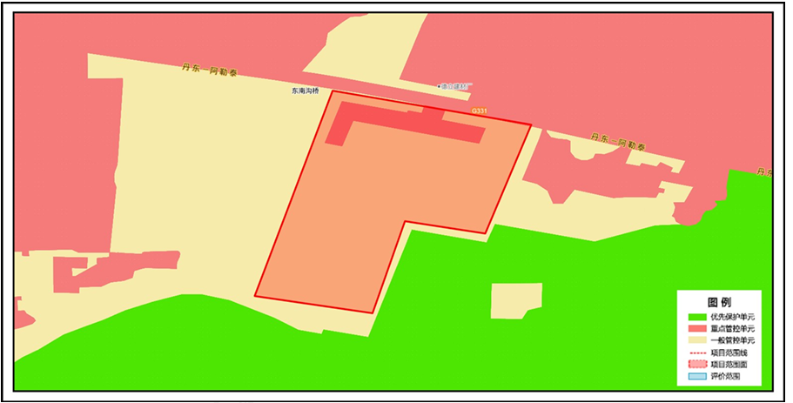  图1-1 与环境管控单元位置叠加图  ②一表  表1-1 准入清单符合性分析  ③一说明  本项目符合《黑龙江省人民政府关于实施“三线一单”生态环境分区管控的意见》（黑政发〔2020〕14号）和《伊春市生态环境准入清单》（2023版）中要求。  4、与《环境空气细颗粒物污染综合防治技术政策》符合性分析  表1-2 与《环境空气细颗粒物污染综合防治技术政策》符合性分析  5、与《黑龙江省大气污染防治条例》符合性分析  条例要求：向大气排放污染物的企业事业单位和其他生产经营者，应当配套建设大气污染防治设施。配套建设的大气污染防治设施，应当与主体工程同时设计、同时施工、同时投产使用，不得擅自拆除或者闲置。  本项目破碎生产线4台破碎机和2台筛分机上方各设置1套集气罩，各设置1套布袋除尘器+15m高排气筒，去除效率99%，经集气罩收集的废气分别经布袋除尘器处理后通过15m高排气筒有组织排放，输送过程采用全封闭皮带式廊道运输。运输车辆全部采用苫布覆盖，堆场设置围挡，厂区采用洒水降尘。符合《黑龙江省大气污染防治条例》  6、与《黑龙江省空气质量持续改善行动计划实施方案》及《伊春市空气质量持续改善行动计划实施方案》符合性分析  实施方案总体思想为：以习近平新时代中国特色社会主义思想为指导，全面贯彻党的二十大精神，深入践行习近平生态文明思想，落实全国生态环境保护大会和全省生态环境保护大会安排部署，协同推进降碳、减污、扩绿、增长，以环境空气质量持续改善为核心，以减少重污染天气、细颗粒物（PM2.5）浓度降低、氮氧化物和挥发性有机物（VOCs）重点工程排放量减少为重点，坚持问题导向与目标引领相结合，突出重点污染物和重点行业，紧盯重点时段和重点城市，坚持依法治污、科学治污、精准治污，加强污染物协同控制和区域联防联控，逐步推进大气环境管理体系和治理能力现代化。  本项目破碎生产线4台破碎机和2台筛分机上方各设置1套集气罩，各设置1套布袋除尘器+15m高排气筒，去除效率99%，经集气罩收集的废气分别经布袋除尘器处理后通过15m高排气筒有组织排放，输送过程采用全封闭皮带式廊道运输。运输车辆全部采用苫布覆盖，堆场设置围挡，厂区采用洒水降尘。符合《黑龙江省空气质量持续改善行动计划实施方案》及《伊春市空气质量持续改善行动计划实施方案》。  7、与《伊春市国土空间规划》（2021-2035年）符合性分析  规划目标为到2025年，安全底线更加稳固，耕地和永久基本农田有效保护，国土空间开发保护格局基本形成，国土空间利用效率稳步提高，绿色发展优势逐步显现，生态修复治理初见成效，城乡人居环境品质不断提升，打造成为宜居宜业宜游的“森态旅居”城市。到2035年，全面形成主体功能明显、优势互补、高质量发展的国土空间开发保护格局，基本实现国土空间治理体系和治理能力现代化，“生态立市”更加巩固，“旅游强市”更加凸显，绿水青山和冰天雪地生态优势充分释放，国土空间品质明显提升，建设成为人与自然和谐共生的魅力森林家园。  本项目选址不占用耕地和永久基本农田，不占用生态保护红线，土地类型为工业用地，因此本项目选址符合《伊春市国土空间规划（2021—2035年）》。  8、与《中华人民共和国大气污染防治法》符合性分析  根据《中华人民共和国大气污染防治法》第四十八条钢铁、建材、有色金属、石油、化工、制药、矿产开采等企业，应当加强精细化管理，采取集中收集处理等措施，严格控制粉尘和气态污染物的排放。工业生产企业应当采取密闭、围挡、遮盖、清扫、洒水等措施，减少内部物料的堆存、传输、装卸等环节产生的粉尘和气态污染物的排放。  本项目破碎生产线4台破碎机和2台筛分机上方各设置1套集气罩，各设置1套布袋除尘器+15m高排气筒，去除效率99%，经集气罩收集的废气分别经布袋除尘器处理后通过15m高排气筒有组织排放，输送过程采用全封闭皮带式廊道运输。运输车辆全部采用苫布覆盖，堆场设置围挡，厂区采用洒水降尘。符合《中华人民共和国大气污染防治法》要求。  9、选址合理性分析  本项目位于黑龙江省嘉荫县朝阳镇南侧，佛山禅寺西北侧0.5km处，项目东侧为汽车修理厂，西侧为加油站，北侧为嘉马公路，南侧为林地。本项目土地性质为工业用地，用地面积25000平方米，区域主导风向为西风，与居民区相距较远，采取措施后项目产生的粉尘和噪声对周边环境敏感点的空气和声环境质量影响较小，对周边环境不会造成不可接受的影响，项目选址合理。
  管控单元编码 | 环境管控单元名称 | 管控单元类别 | 管控要求 |  | 符合性
  ZH23072230002 | 嘉荫县其  他区域 | 一般管控单元 | 空间布局约束 | 1.引导工业项目向开发区集中，促进产业集聚、资源集约、绿色发展。  2.强化节能环保标准约束，严格行业规范、准入管理和节能审查，对电力、钢铁、建材、有色、化工、石油石化、船舶、煤炭、印染、造纸、制革、染料、焦化、电镀等行业中，环保、能耗、安全等不达标或生产、使用淘汰类产品的企业和产能，要依法依规有序退出。 | 1.嘉荫县产工业园区为黑龙江嘉荫经济开发区，主导产业为木材加工和农副食品加工，本项目利用现有工业用地，拟建一条破碎生产线，不属于开发区内主导产业，无需进入园区。  2、本项目不属于电力、钢铁、建材、有色、化工、石油石化、船舶、煤炭、印染、造纸、制革、染料、焦化、电镀等行业中环保、能耗、安全等不达标或生产、使用淘汰类产品的企业和产能
  ZH23072220002 | 嘉荫县城镇空间 | 重点管控单元 | 空间布局约束 | 执行准入要求：  1.严禁在人口密集区新建危险化学品生产项目，城镇人口密集区危险化学品生产企业应搬迁改造。  2.禁止在城镇居民区、文化教育科学研究区等人口集中区域建设畜禽养殖场、养殖小区。 | 1.本项目不属于危险化学品生产项目  2.本项目不属于畜禽养殖项目
  ZH23072220002 | 嘉荫县城镇空间 | 重点管控单元 | 污染物排放管控 | 执行准入要求：加快65t／h以上燃煤锅炉（含电力）超低排放改造。 | 本项目不舍建设锅炉
  ZH23072220002 | 嘉荫县城镇空间 | 重点管控单元 | 环境风险防控 | 执行准入要求：  化工园区与城市建成区、人员密集场所、重要设施、敏感目标等应当保持规定的安全距离，相对封闭，不应保留常住居民，非关联企业和产业要逐步搬迁或退出，妥善防范化解“邻避”问题。严禁在松花江干流及一级支流沿岸1公里范围内布局化工园区。 | 本项目不属于化工园区项目
  ZH23072220002 | 嘉荫县城镇空间 | 重点管控单元 | 资源利用效率要求 | 执行准入要求：  1.推进污水再生利用设施建设。  2.公共建筑必须采用节水器具，限期淘汰公共建筑中不符合节水标准的水嘴、便器水箱等生活用水器具。 | 1.本项目生产废水排放  2.本项目用水采用节水器具
  文件  要求 | 本项目情况 | 符合性
  应将排放细颗粒物和前体污染物排放量较大的行业作为工业污染源治理的重点，包括：火电、冶金、建材、石油化工、合成材料、制药、塑料加工、表面涂装、电子产品与设备制造、包装印刷等。工业污染源的污染防治，应参照燃煤二氧化硫、火电厂氮氧化物和冶金、建材、化工等污染防治技术政策的具体内容，开展相关工作。 | 本项目破碎生产线4台破碎机和2台筛分机上方各设置1套集气罩，各设置1套布袋除尘器+15m高排气筒，去除效率99%，经集气罩收集的废气分别经布袋除尘器处理后通过15m高排气筒有组织排放，输送过程采用全封闭皮带式廊道运输。运输车辆全部采用苫布覆盖，堆场设置围挡，厂区采用洒水降尘。颗粒物可以保证达标排放，符合细颗粒物污染综合防治技术政策的要求。 | 符合
  应加强对各类污染源的监管，确保污染治理设施稳定运行，切实落实企业环保责任。鼓励采用低能耗、低污染的生产工艺，提高各个行业的清洁生产水平，降低污染物产生量。 |  | 符合
  应制定严格、完善的国家和地方工业污染物排放标准，明确各行业排放控制要求。在环境污染严重、污染物排放量大的地区，应制定实施严格的地方排放标准或国家排放标准特别排放限值。 |  | 符合
  对于排放细颗粒物的工业污染源，应按照生产工艺、排放方式和烟（废）气组成的特点，选取适用的污染防治技术。工业污染源有组织排放的颗粒物，宜采取袋除尘、电除尘、电袋除尘等高效除尘技术，鼓励火电机组和大型燃煤锅炉采用湿式电除尘等新技术。 |  | 符合
  对于排放前体污染物的工业污染源，应分别采用去除硫氧化物、氮氧化物、挥发性有机物和氨的治理技术。对于排放废气中的挥发性有机物应尽量进行回收处理，若无法回收，应采用焚烧等方式销毁（含卤素的有机物除外）。采用氨作为还原剂的氮氧化物净化装置，应在保证氮氧化物达标排放的前提下，合理设置氨的加注工艺参数，防止氨过量造成污染。鼓励在各类生产中采用挥发性有机物替代技术。 |  | 符合
  产生大气颗粒物及其前体物污染物的生产活动应尽量采用密闭装置，避免无组织排放；无法完全密闭的，应安装集气装置收集逸散的污染物，经净化后排放。 |  | 符合

二、建设项目工程分析
建设内容 | 一、项目建设内容  1、项目组成  本项目建设一条建筑垃圾破碎生产线，生产能力为300t/h，年生产200天，每天10h，年破碎600000吨建筑垃圾。  本项目具体组成内容详见下表2-1。  表2-1 工程内容及规模一览表  2.主要设备  本项目主要设备详见表2-2。  表2-2 主要设备一览表  3.原辅材料  本项目原辅材料详见表2-3。  表2-3 原辅材料消耗一览表  原辅料理化性质：  4.物料平衡  生产工段物料平衡：  表2-4 生产过程物料平衡表  5.劳动定员与工作制  本项目劳动定员10人，项目年工作天数200d，每天工作10小时，1班制。  6.公用工程  （1）给水  本项目生活用水采用桶装水，洒水降尘用水采用现有水井。本项目生活用水量根据黑龙江省地方标准《用水定额》（DB23/T 727-2025）表H.2确定，用水定额为80L/（人·d），本项目劳动定员10人，则本项目生活用水为0.8m³/d，160m³/a。  降尘用水喷洒量约 1L/（m²•d），25t/d（5000t/a）  （2）排水  本项目无废水排放。生活污水排水量为用水量的80%，0.64m³/d（128m³/a），排入防渗旱厕，定期清掏，外运堆肥。降尘用水全部蒸发，不外排，初期雨水用于厂区洒水降尘  （3）雨水  当地暴雨强度公式如下：  q=1820×(1+0.91×lgP)/(t+8.3)^{0.77}  式中：q—设计暴雨强度，L/（s·ha）；  P—设计重现期，取5a；  t—设计降雨历时，取15min。  初期雨水量计算公式：  Q_{y}=Ψ·q·F计算  式中：Qy—雨水流量，L/s；  Ψ—径流系数，取0.9；  q—暴雨强度，L/（s·ha）；  F—汇水面积，本项目汇水面积25000m²，取2.5ha。  经计算暴雨强度q为263.67L/（s·ha），雨水流量Qy为659.175L/s，则初期雨水量为659.175×15×60÷1000=593.3m³。暴雨次数取2次，本项目初期雨水收集量为1186.6t/a。初期雨水沉淀后用于厂区降尘  （3）供电  本项目用电由市政供电。  7.环保投资  环保投资具体情况参见下表。  表2-5环保投资一览表  8.总平面布置  本项目建设内容简单，本项目破碎生产线位于厂区南侧，项目西侧为原料堆场，项目东侧成品堆场。本项目平面布置图见附图2。项目平面布置功能区明确，交通便利，建构筑物布置规范，因此，本项目平面布置合理。
  建设内容 | 建设规模及内容 |  | 备注
  主体工程 | 破碎加工生产线 | 设置一条破碎生产线，破碎能力300t/h，占地面积600m² | 新建
  储运工程 | 原料堆场 | 建设一座建筑面积为8000平方米的原料堆场，用于储存原料，储存能力为24000吨、堆存高度3m，设置围挡，苫布苫盖，围挡高度3.5m，同时采取洒水降尘控制措施。 | 新建
  储运工程 | 产品堆场 | 建设一座建筑面积为4000平方米的产品堆场，用于储存原料，储存能力为12000吨、堆存高度3m，设置围挡，苫布苫盖，围挡高度3.5m，同时采取洒水降尘控制措施 | 新建
  公用工程 | 供水 | 本项目生活用水采用桶装水，厂区降尘采用现有水井 | 新建
  公用工程 | 排水 | 本项目生活污水排入防渗旱厕，定期清掏，外运堆肥 | 新建
  公用工程 | 供热 | 本项目冬季不生产，无需供热 | 新建
  公用工程 | 供电 | 由市政供电。 | 新建
  环保工程 | 废气防治措施 | 本项目破碎生产线4台破碎机和2台筛分机上方各设置1套集气罩，各设置1套布袋除尘器+15m高排气筒，经集气罩收集的废气分别经布袋除尘器处理后通过15m高排气筒有组织排放，输送过程采用全封闭皮带式廊道运输。 | 新建
  环保工程 | 废气防治措施 | 碎石堆场和存料区设置围挡，围挡高度3.5m，原料和产品采用苫布苫盖，厂区采取洒水降尘控制措施。 | 新建
  环保工程 | 噪声防治措施 | 选用低噪声设备，采取减振措施 | 新建
  环保工程 | 固体废物防治措施 | 废布袋由厂家回收处置，除尘器收集的除尘灰外售处置 | 新建
  环保工程 | 废水防治措施 | 本项目无新增废水排放，生活污水排入防渗旱厕，定期清掏，外运堆肥 | 新建
  序号 | 名称 | 单位 | 数量
  1 | 颚式破碎机 | 台 | 1
  2 | 反击式破碎机 | 台 | 3
  3 | 运料机 | 台 | 2
  4 | 振动筛 | 台 | 2
  5 | 除尘器 | 套 | 5
  6 | 皮带机 | 套 | 5
  序号 | 产品名称 | 用量（t/a） | 来源 | 备注
  1 | 建筑废石料 | 600000 | 外购 | 废混凝土、砖石
  类别 | 输入数量（t/a） | 类别 | 输出数量（t/a）
  建筑垃圾 | 600000 | 再生骨料 | 599228.051
   |  | 粉尘 | 771.949
  合计 | 600000 | 合计 | 600000
  投资项目 |  | 污染源 | 具体措施 | 投资（万元）
  运营期 | 废气处理 | 破碎筛分工序 | 6个集气罩+6套布袋除尘器+6个15m高排气筒 | 12
  运营期 | 废水处理 | 初期雨水 | 初期雨水收集池 | 1.0
  运营期 | 废水处理 | 生活污水 | 防渗旱厕 | 0.5
  运营期 | 噪声处理 | 生产设备 | 选用低噪声设备，设置减振措施 | 0.5
  运营期 | 运行、管理、维护、验收、监测费 |  |  | 1.0
  环保投资合计 |  |  |  | 15
  项目总投资 |  |  |  | 80
  环保投资占比（%） |  |  |  | 18.75
工艺流程和产排污环节 | 工艺流程简述（图示）：  一、施工期  施工过程采用人工施工为主，配有少量的机械施工相结合的方式。噪声影响较小，施工方式合理。项目主体建筑施工过程中会产生扬尘、噪声和边角材料。  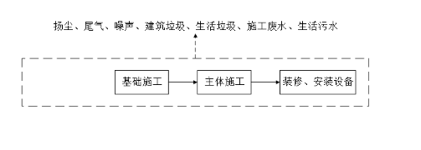  基础工程和主体建筑施工完毕后，进行装修及设备安装，此过程会产生噪声及粉尘，完毕后随即消失。  本项目施工期工艺流程及产排污节点见下图。  图2-1施工期工艺流程及产污节点图  二、运营期  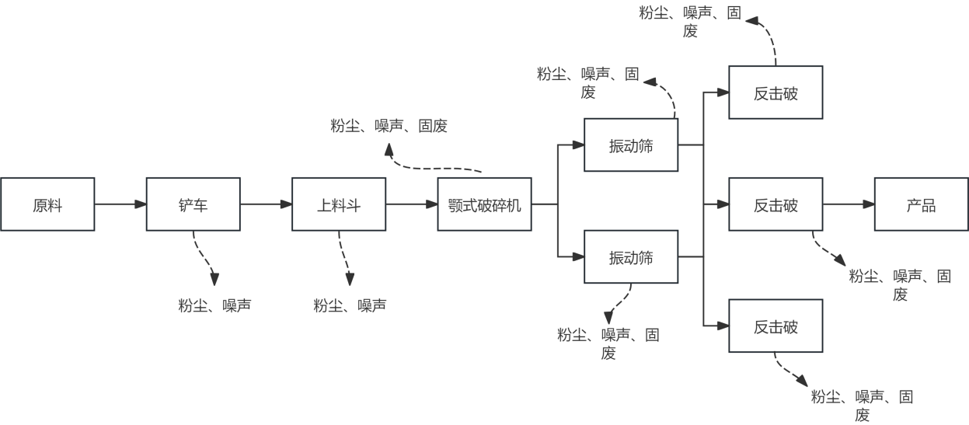  图2-2 项目运营期工艺流程及排污节点图  本项目生产工艺流程简述如下：  原料用铲车铲到头道破碎料仓，经皮带投入颚式破碎机，破碎至120mm以下，然后经皮带传送到反击破碎机，破碎至50mm以下，然后破碎后的原料经过50mm以下振动筛筛分，破碎后的再生骨料暂存于成品堆场。  表2-6产排污环节一览表
  污染类别 | 主要污染源 | 产生工序 | 主要污染因子
  废气 | 生产区 | 原料运输、储存 | 粉尘
  废气 | 生产区 | 卸料 | 粉尘
  废气 | 生产区 | 破碎、筛分 | 粉尘
  噪声 | 机械设备 | 机械设备运行 | 机械噪声
  废水 | 初期雨水 | 下雨 | SS
  废水 | 生活污水 | 员工 | COD、氨氮
  固体废物 | 生产区 | 废气处理 | 布袋除尘器收尘、废布袋
与项目有关的原有环境污染问题 | 伊春市万通祥木业已停产，现有场地内无生产设备，剩余原有建筑物，无原有环境污染问题

三、区域环境质量现状、环境保护目标及评价标准
区域  环境  质量  现状 | 1.环境空气  （1）基本污染物  本项目所在地属伊春市，根据《2025年黑龙江省生态环境质量状况》，2025年，全市环境空气质量达标，二氧化硫、二氧化氮年均值、可吸入颗粒物PM₁₀、细颗粒物 PM_{2.5}、一氧化碳24小时平均第95百分位数和臭氧日最大8小时滑动平均值的第90百分位数共6项污染物年均值浓度均优于国家环境空气质量二级标准。本项目所在区域属于达标区。  表3-1 2025年环境空气各项污染物达标情况一览表 单位：μg/m³  注：日均值第X百分位数按照《环境空气质量评价技术规范》（HJ 663-2026），二氧化氮、二氧化硫X为98，PM_{2.5}、PM₁₀、一氧化碳X为95，臭氧日最大8小时平均X为90。  由表3-1可知，本项目区域属于环境空气质量达标区。  （2）其它污染物（TSP）  根据《建设项目环境影响报告表编制技术指南（污染影响类）（试行）》，排放国家、地方环境空气质量标准中有标准限值要求的特征污染物时，引用建设项目周边5千米范围内近3年的现有监测数据，本次引用嘉荫县善水汇洗浴会所建设项目进行特征污染物（TSP）的补充监测，本项目距离该项目监测点位约1.4km。监测点位置具体见表3-2和图3-1。  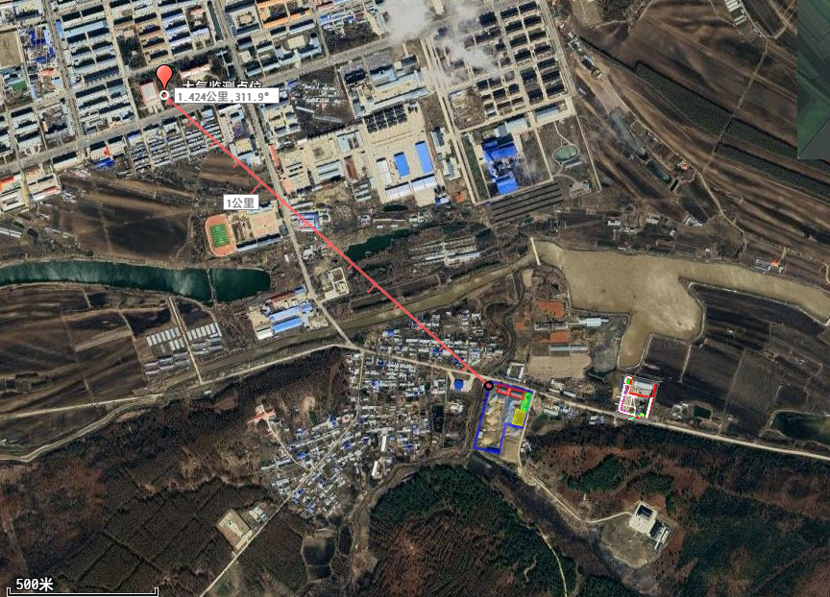  图3-1 监测点位示意图  表3-2 项目环境空气现状监测布点一览表  表3-3其他污染物环境质量现状监测结果表  由表3-3可知，本项目所在区域总悬浮颗粒物监测结果无超标现象，达到了《环境空气质量标准》（GB3095-2026）二级标准要求。  2.地表水  本项目所在区域地表水体为永安西河，永安西河为黑龙江支流，本项目附近地表水体属于黑龙江干流嘉荫断面，根据《全国重要江河湖泊水功能区划（2011-2030年）》，永安西河水体类别为Ⅳ类，根据《2025年黑龙江省生态环境质量状况》，黑龙江干流嘉荫断面为Ⅴ类水体，超标因子为化学需氧量和高锰酸盐指数，该监测断面2025年水质现状不满足《地表水环境质量标准》（GB3838-2002）Ⅳ类标准要求，超标原因是融雪化冰期和夏汛期间受本底值影响，扣除本底值后，黑龙江干流嘉荫断面满足《地表水环境质量标准》（GB3838-2002）Ⅳ类标准要求。  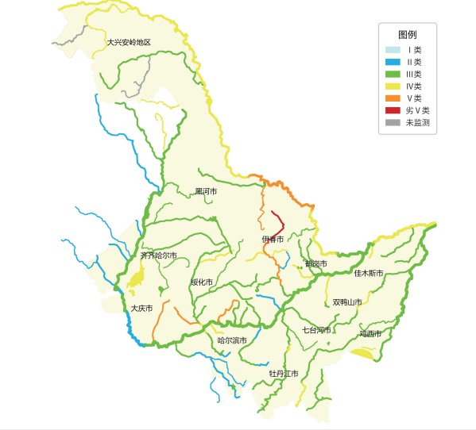  黑龙江干流嘉荫断面  图3-2 全省地表水水质状况示意图  3.噪声  根据《建设项目环境影响报告表编制技术指南（污染影响类）（试行）》厂界外周边50米范围内存在声环境保护目标的建设项目，应监测保护目标声环境质量现状并评价达标情况。本项目厂界外周边50m范围内无声环境保护目标，不需要进行现状监测。  - 生态  《建设项目环境影响报告表编制技术指南（污染影响类）（试行）》明确生态环境现状：产业园区外建设项目新增用地且用地范围内含有生态环境保护目标时，应进行生态现状调查。根据现场勘查，本项目占地类型为工业用地，不涉及生态环境保护目标。
  污染物 | 年评价指标 | 现状浓度/（μg/m³） | 标准值/（μg/m³） | 占标率/% | 达标  情况
  PM_{2.5} | 年平均质量浓度 | 24 | 30 | 80 | 达标
  PM₁₀ | 年平均质量浓度 | 32 | 60 | 53.33 | 达标
  SO₂ | 年平均质量浓度 | 5 | 60 | 8.33 | 达标
  NO₂ | 年平均质量浓度 | 11 | 40 | 27.5 | 达标
  CO | 第95百分位数日平均浓度（mg/m³） | 1.0 | 4.0 | 25.00 | 达标
  O₃ | 第90百分位数8h平均质量浓度 | 102 | 160 | 63.75 | 达标
  监测点名称 | 坐标（°） |  | 监测因子 | 监测时段 | 相对厂址方位 | 相对厂界距离（km）
  监测点名称 | 经度 | 纬度
  1# | 130.40135264 | 48.88834592 | 总悬浮颗粒物 | 2025.7.30-2025.8.1 | 西北 | 1.4
  监测  点位 | 坐标（°） |  | 污染物 | 评价时间 | 评价标准/(mg/m³) | 监测浓度范围  /(mg/m³) | 最大浓度占标率/% | 超标率/% | 达标情况
  监测  点位 | 经度 | 纬度
  1# | 130.40135264 | 48.88834592 | 总悬浮颗粒物 | 24小时平均值 | 0.3 | 0.51~0.70 | 23.3 | 0 | 达标
环境  保护  目标 | 1.水环境保护目标  项目厂界外500米范围内无地下水集中式饮用水水源地和热水、矿泉水、温泉等特殊地下水资源。  2.大气环境保护目标  本项目厂界外500米范围内无自然保护区、风景名胜区，主要环境保护目标为嘉荫县朝阳镇马家屯居民，环境空气保护目标详见下表。  表3-4 环境空气保护目标一览表  3.声环境保护目标  本项目厂界外50米范围内无声环境保护目标。  4.生态环境保护目标  本项目占地范围内无特殊生态敏感区及重要生态敏感区等生态环境保护目标，项目所在地无国家级、省、市级自然保护区、风景名胜区、文物保护对象。
  名称 | 坐标 |  | 保护  对象 | 保护  内容 | 环境  功能区 | 相对厂址方位 | 相对厂界距离m
  名称 | X | Y
  马家屯居民 | 130.41239262 | 48.87856035 | 居住区 | 人群 | 二类区 | 西 | 170
污染  物排  放控  制标  准 | 1.废气  本项目施工期颗粒物执行《大气污染物综合排放标准》（GB16297-1996）表2中无组织排放标准要求，运营期废气主要为颗粒物，运营期废气执行《大气污染物综合排放标准》（GB16297-1996）表2中新污染源大气污染物排放限值，厂界颗粒物废气执行《大气污染物综合排放标准》（GB16297-1996）表2中无组织排放标准要求。  表3-4 《大气污染物综合排放标准》（GB16297-1996）  2.废水  本项目无废水排放。  3.噪声  施工期噪声执行《建筑施工噪声排放标准》（GB12523-2025）；根据《嘉荫县城区声环境功能区划分方案》，本项目所在区域为1类区，厂界北侧嘉马公路为周边区域划分为4a类区域，因此本项目厂界北侧执行《工业企业厂界环境噪声排放标准》（GB12348-2008）4类标准；本项目运营期厂界西侧、南侧、东侧执行《工业企业厂界环境噪声排放标准》（GB12348-2008）1类标准。具体标准限值见表3-5。  表3-5 噪声排放标准限值 单位：dB(A)  4.固体废物  一般工业固体废物执行《一般固体废物分类与代码》（GB/T39198-2020）及《一般工业固体废物贮存和填埋污染控制标准》（GB18599-2020）中的有关规定。
  污染物 | 最高允许排放浓度（mg/m³） | 最高允许排放速率（kg/h） |  | 无组织排放监控浓度限值
  污染物 | 最高允许排放浓度（mg/m³） | 排气筒（m） | 二级 | 监控点 | 浓度（mg/m³）
  颗粒物 | 120 | 15 | 3.5 | 周界外浓度最高点 | 1.0
  类别 | 昼间 | 夜间 | 执行标准
  1类 | 55 | 45 | 《工业企业厂界环境噪声排放标准》（GB12348-2008）
  4类 | 70 | 55 | 《工业企业厂界环境噪声排放标准》（GB12348-2008）
  / | 70 | 55 | 《建筑施工噪声排放标准》（GB12523-2025）
总量  控制  指标 | 根据国家关于污染物排放实施总量控制的规定，并结合本项目污染源及污染物排放特征，本项目总量控制指标见表3-6。  表3-6 颗粒物总量控制指标 单位：t/a
  类别 | 名称 | 预测排放量 | 核定排放量
  废气 | 颗粒物 | 28.445 | 79.295

四、主要环境影响和保护措施
施工  期环  境和保  护措  施 | 1、施工期废水防治措施  工程施工期间，施工单位应严格执行《建设工程施工场地文明施工及环境管理暂行规定》，对地面污水的排放进行组织设计，严禁乱排和污染道路、环境等，严禁将施工污水散排。施工过程中产生的施工废水应进行收集、沉淀处理后用于场内洒水降尘。生活污水排入防渗旱厕，定期清掏外运堆肥。在认真落实上述措施的基础上，施工废水对施工现场周围的环境影响较小，伴随施工期的结束也将结束。  2、施工期大气污染防治措施  为使施工过程中产生的粉尘和废气对周围环境空气的影响降低到最小程度，建议采取以下防护措施：  ①在施工作业现场设置围挡。容易产生粉尘的施工过程应洒水作业，使作业面保持一定的湿度；对施工场地内松散、干涸的表土也应经常洒水防止粉尘、扬尘；回填土方时，在表层土质干燥时应适当洒水，防止粉尘飞扬；  ②加强回填土方堆放场的管理，要制定土方表面压实、定期喷水、覆盖等措施；不需要的泥土，建筑材料弃渣应及时运走，不宜长时间堆积；  ③应使用商品混凝土。运输车辆装载不宜过满，保证运输过程中不散落；并规划好运输车辆的运行路线与时间，尽量避免在繁华区、交通集中区和居民区等敏感区行驶；  ④运输车辆加蓬盖，且出装、卸场地前应先冲洗干净，减少车轮、底盘等携带泥土散落路面；  ⑤对运输过程中散落在路面上的泥土要及时清扫，以减少运行过程中的扬尘；  经上述治理后，施工期颗粒物排放浓度满足《大气污染物综合排放标准》（GB16297-1996）表2中颗粒物无组织排放监控浓度限值要求，对周围环境空气的影响较小。  3、施工期噪声防治措施  施工期噪声主要为施工机械设备噪声，物料装卸碰撞噪声。施工噪声的防治主要是通过合理安排施工时间、距离防护、使用低噪声机械设备等措施来实施的。  （1）合理安排施工时间，可避免施工噪声扰民。  （2）选用低噪声机械、设备是从声源上对噪声进行控制，淘汰高噪声施工机械，推广使用低噪声的施工机械，产生噪声的施工设备加强维护和维修工作，对控制施工噪声的影响很有效，如液压机械较燃油机械平稳，噪声低10dB（A）以上。  经上述治理后，施工期产生的噪声满足《建筑施工噪声排放标准》（GB12523-2025）中要求。  4、施工期固体废物防治措施  为减轻施工人员生活垃圾、建筑垃圾及弃土对环境的影响，建议采取如下措施：  （1）施工人员生活垃圾收集后，送至生活垃圾指定地点，由环卫部门统一收集处理。建筑垃圾集中收集，统一清运。  （2）车辆运输散体物料和废弃物时，必须密闭、包扎、覆盖，不得沿途漏撒；运载土方的车辆必须在规定的时间内，按指定路段行驶。  经上述治理后，施工期产生的固体废物对周围环境的影响较小。
运营  期环  境影  响和  保护  措施 | 一、废气  （1）原料卸料、原料成品堆放扬尘  项目在原料卸料时会产生扬尘，设置围挡，围挡高度3.5m，参照《逸散性工业粉尘控制技术》，物料在卸料堆场过程中扬尘的产生量为0.02kg/t·物料，项目原料600000t，则原料卸料堆放过程中扬尘产生量约为12t/a，6kg/h。针对项目原料卸料堆放扬尘污染，企业采取的措施为：装卸过程在固定点位进行装卸，落料时，物料距离地面高度不大于0.3m，洒水抑尘，根据《扬尘源颗粒物排放清单编制技术指南》，建筑料堆的三边用孔隙率50%的围挡遮围去除效率可达到90%，连续洒水降尘去除效率可达到74%，本项目采取以上措施后扬尘量减少90%，则卸料扬尘排放量约为1.2t/a，0.6kg/h。对周围环境影响较小，污染治理措施可行。  本项目原料、成品堆存由于风力作用产生无组织粉尘，影响其排放的因素主要有风力条件、含水率和粒径等。本项目堆场粉尘产生量采用西安冶金建筑学院的干堆场扬尘计算公式计算，堆场材料采用苫布苫盖。  堆场起尘量计算公式如下：  Q=4.23×10⁻⁴×V×4.9×S  式中：Q——粉尘产生量，kg/d；  S——堆场面积，m²；本项目原料及成品存放区面积共12000m²；  V——风速；本次评价V取当地年平均风速V=2.0m/s；  通过计算，堆场起尘量为49.7448kg/d，本项目堆存粉尘产生量为9.949t/a，2.073kg/h；设置围挡，围挡高度3.5m，采用苫布苫盖，洒水降尘，降尘效率为90%，则物料堆存粉尘排放量为0.995t/a，0.207kg/h。  （2）破碎筛分工序粉尘  ①颚式破碎粉尘  本项目对原料进行破碎的过程中会产生一定量的粉尘。本项目破碎工序进料为600000t，根据《逸散性工业粉尘控制技术》粒料加工厂中一级破碎和筛选排放因子系数为0.25kg/t（破碎料），则一次破碎工序粉尘产生量为150t/a，75kg/h。  本项目一次破碎过程产生粉尘，设置一套集气罩，集气效率按90%计，粉尘收集经布袋除尘器处理（效率为99%）后，设置一台40000m³/h风机，通过15m高排气筒DA001排放。则集气罩收集的粉尘量为135t/a，67.5kg/h，产生浓度为1687.5mg/m³；未被集气罩收集的无组织粉尘量为15t/a，7.5kg/h。有组织废气排放量为1.35t/a，0.675kg/h，排放浓度为16.875mg/m³；厂区采用洒水降尘的措施，去除效率取74%，无组织废气排放量为3.9t/a，1.95kg/h。  ②反击破破碎粉尘  根据《逸散性工业粉尘控制技术》粒料加工厂中二级破碎和筛选排放因子系数为0.75kg/t（破碎料），本项目设置3台反击破碎机，三台反击破碎机破碎能力为100t/h，则单台反击破碎工序粉尘产生量为150t/a，75kg/h。  本项目二次破碎过程3台反击破产生粉尘分别设置一套集气罩，集气效率按90%计，粉尘收集分别经1套布袋除尘器处理（效率为99%）后，分别设置一台40000m³/h风机，分别通过15m高排气筒（DA002-DA004）排放。则单个反击破集气罩收集的粉尘量为135t/a，67.5kg/h，产生浓度为1687.5mg/m³；未被集气罩收集的无组织粉尘量为15t/a，7.5kg/h。单个反击破有组织废气排放量为1.35t/a，0.675kg/h，排放浓度为16.875mg/m³；厂区采用洒水降尘的措施，去除效率取74%，无组织废气排放量为3.9t/a，1.95kg/h。  ③筛分工序粉尘  根据《逸散性工业粉尘控制技术》粒料加工厂中一级破碎和筛选排放因子系数为0.25kg/t（破碎料），本项目设置2台筛分机，2台筛分机生产能力为150t/h，则单台筛分机筛分工序粉尘产生量为75t/a，37.5.kg/h。  本项目2台筛分机筛分过程产生粉尘，分别设置一套集气罩，集气效率按90%计，粉尘收集分别经1套布袋除尘器处理（效率为99%）后，分别设置一台40000m³/h风机，分别通过15m高排气筒（DA005-DA006）排放。则单个筛分机集气罩收集的粉尘量为67.5t/a，33.75kg/h，产生浓度为843.75mg/m³；未被集气罩收集的无组织粉尘量为7.5t/a，0.375kg/h。单个筛分机有组织废气排放量为0.675t/a，0.3375kg/h，排放浓度为8.438mg/m³；厂区采用洒水降尘的措施，去除效率取74%，无组织废气排放量为1.95t/a，0.098kg/h。  （4）车辆运输废气  汽车尾气及扬尘运输车辆进出时会排放一定量的汽车尾气以及车辆扬尘，汽车尾气主要污染物为CO、NOx和THC。由于车辆进出耗时行驶时间较短，进出汽车产生的尾气源强较小，加之汽车进出的时间不确定，汽车尾气排放时间较为分散，且均为露天排放，扩散较快。因此，汽车尾气对周围环境影响不大，本次评价不对其进行定量分析。车辆扬尘受天气影响，项目采取厂区地面硬化、洒水降尘等方式，可有效减少车辆扬尘，项目扬尘对环境影响不大，本评价不进行定量分析。废气污染源源强核算结果及相关参数见表4-1。  表4-1 大气污染物产生及排放情况一览表  表4-3 排放口基本情况表  根据《大气污染物综合排放标准》（GB16297-1996）中7.2两个排放相同污染物(不论其是否由同一生产工艺过程产生)的排气筒，若其距离小于其几何高度之和，应合并视为一根等效排气筒。若有三根以上的近距排气筒,且排放同一种污染物时,应以前两根的等效排气筒,依次与第三、四根排气筒取等效值。本项目各排气筒距离约10m，排气筒高度为15m，距离小于其几何高度之和，因此应视为一根等效排气筒，根据《大气污染物综合排放标准》（GB16297-1996）附录A计算，等效排气筒排放速率为3.375kg/h，等效排气筒高度为15m，则有组织颗粒物满足《大气污染物综合排放标准》（GB16297-1996）表2标准要求，对周边环境影响较小，可以被环境所接受。本项目运营期产生粉尘经环保措施处理后，无组织颗粒物满足《大气污染物综合排放标准》（GB16297-1996）表2大气污染物无组织排放限值要求。  （4）非正常工况  若项目布袋除尘器发生故障，会导致除尘效率下降为50%，则本项目非正常工况下废气产生及排放情况见表4-2。  表4-2 非正常工况下废气污染物产生及排放情况  本项目在突发非正常工况时，立即停止生产，同时洒水降尘；因此，采取措施后本项目非正常工况产生的大气污染物对周围环境影响较小，可以被环境所接受。  （5）环保措施的可行性分析  本项目全过程清洁生产，原料采用汽车运输，运输车辆全部采用苫布覆盖，定时洒水降尘。原料堆场装卸过程在固定点位进行装卸，落料时，物料距离地面高度不大于0.3m，洒水降尘，苫布苫盖；破碎筛分设置布袋除尘器进行除尘，除尘器符合根据《排污许可申请与核发技术规范 总则》（HJ942-2018）及《排污许可证申请与核发技术规范 废弃资源加工工业》（HJ1034-2019）可行性技术要求。采取措施后项目粉尘排放量较小，厂区内加强绿化，减缓项目排放粉尘对区域大气环境的影响。根据本次环评提出的治理措施治理后，污染物可达标排放，对环境影响较小。  本项目排气筒周围200m范围内，均为平房区，高度约3-4m，根据《大气污染物综合排放标准》（GB 16297-1996）中，排气筒高度应高出周围200m范围内的建筑物5m以上，本项目排气筒（DA001）高度为15m，符合《大气污染物综合排放标准》（GB 16297-1996）有关排气筒高度的要求。因此，排气筒高度为15m是合理的。  （6）监测计划  根据《排污单位自行监测技术指南 总则》（HJ819-2017）及《排污许可证申请与核发技术规范 废弃资源加工工业》（HJ1034-2019），制定本项目大气环境监测计划如下。若企业不具备监测条件进行上述污染源及环境质量监测，委托有资质的环境监测单位进行监测。  表4-3 大气环境监测计划  综上所述，本项目排放的污染物能达标排放，采取本报告提出环保措施后，对周围环境的影响可以被环境所接受，定性分析废气排放的环境影响。在落实污染防治措施的前提下，并保证环保设施正常运行，本项目排放的污染物对评价区域环境空气质量影响较小。  二、废水  本项目产生的废水为生活污水和初期雨水，生活污水产生量为0.64m³/d，128m³/a，水污染物浓度为COD 300mg/L、BOD₅ 150mg/L、氨氮 50mg/L、SS 120mg/L，生活污水排入厂内防渗旱厕，外运堆肥。初期雨水经初期雨水收集池收集后用于厂区降尘，初期雨水产生量为1186.6m³/a，污染物浓度SS120mg/L，本项目无废水向地表水环境排放，对外环境影响较小。。  三、噪声  （1）源强分析  本项目噪声主要来源于破碎机、筛分机噪声等设备运行噪声，具体噪声源强详见下表。  表4-4 工业企业噪声源强调查清单（室外声源）  （2）达标分析  根据《环境影响评价技术导则 声环境》（HJ2.4—2021）的要求，分析厂界环境质量达标情况。本项目声环境影响预测模型采用导则中附录A（规范性附录）户外声传播的衰减和附录B规范性附中“B.1工业噪声预测计算模型”。  建设项目声源在预测点产生的等效声级贡献值（L_{eqg}）计算公式：  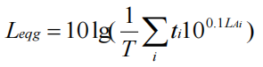  式中：L_{eqg}——噪声贡献值，dB；  L_{Ai}——i声源在预测点产生的等效连续A声级，dB；  T——预测计算的时间段，s；  t_{i}——i声源在T时段内的运行时间，s。  预测点的预测等效声级（Leq）计算公式：  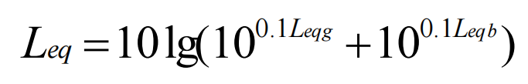  式中：L_{eq}——预测点的噪声预测值，dB；  L_{eqg}——建设项目声源在预测点产生的噪声贡献值，dB；  L_{eqb}——预测点的背景噪声值，dB。  点声源衰减模式：  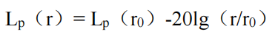  式中：L_{p}（r）——预测点处声压级，dB；  L_{p}(r₀)——参考位置r₀处的声压级，dB；  r——预测点距声源的距离；  r₀——参考位置距声源的距离。  取本项目噪声源处衰减1m处的噪声值为本项目生产设备噪声源排放值，经上述公式计算，噪声影响预测结果见下表。  表4-5 噪声预测结果 单位：dB（A）  由上表可见，厂界北侧噪声贡献值满足《工业企业厂界环境噪声排放标准》（GB12348-2008）4类标准，厂界西侧、南侧、北侧噪声贡献值满足《工业企业厂界环境噪声排放标准》（GB12348-2008）1类标准。  本项目采用低噪声设备、基础减振等措施，厂界北侧噪声可以满足《工业企业厂界环境噪声排放标准》（GB12348-2008）中4类标准，厂界西侧、南侧、东侧噪声满足《工业企业厂界环境噪声排放标准》（GB12348-2008）1类标准。噪声排放达标，因此本项目防治措施可行。  （3）环境噪声监测要求  根据《排污单位自行监测技术指南 总则》（HJ819-2017），制定本项目噪声监测计划如下。若企业不具备监测条件进行上述污染源及环境质量监测，委托有资质的环境监测单位进行监测。  表4-6 噪声监测计划  四、运营期固体废弃物  本项目运营期不在厂区内进行设备维护，保养，不产生废机油、废润滑油等。  ①除尘器收尘  本项目脉冲式布袋除尘器收集的粉尘量共为668.25t/a，集中收集后定期外售。  ②废布袋  废布袋产生量为0.1t/a，每年更换一次，由厂家回收处置  表4-7 固体废物产生情况一览表  固废管理措施：  （1）企业应当建立健全废物产生、收集、贮存、运输、利用、处置全过程的污染环境防治责任制度，建立管理台账，如实记录产生的种类、数量、流向、贮存、利用、处置等信息，实现可追溯、可查询，并采取防治工业固体废物污染环境的措施。  （2）企业委托他人运输、利用、处置的，应当对受托方的主体资格和技术能力进行核实，依法签订书面合同，在合同中约定污染防治要求。受托方运输、利用、处置工业固体废物，应当依照有关法律法规的规定和合同约定履行污染防治要求，并将运输、利用、处置情况告知产生单位。  本项目产生的所有固废均得到了妥善的处理和应用，采取本评价提出的固体废物处理办法，对固体废物全部按国家要求进行了处理处置，固体废物处理处置率达到100%，因此，对外环境影响较小。  五、地下水  本项目不存在土壤、地下水环境污染途径，运营期无地下水、土壤跟踪监测要求。  六、环境风险影响  环境风险评价的目的是分析和预测建设项目存在的潜在危险、有害因素，建设项目建设和运行期间可能发生的突发性事件或事故（一般不包括人为破坏及自然灾害），引起有毒有害和易燃易爆等物质泄漏，所造成的人身安全与环境影响和损害程度，提出合理可行的防范、应急与减缓措施，以将风险可能性和危害程度降至最低。  根据《建设项目环境风险评价技术导则》HJ169-2018中附录B，本项目不涉及危险物质，故不对此作出评价。
  产排污环境 | 污染物名称 | 排放方式 | 污染物产生 |  |  | 治理措施 |  |  | 污染物排放
  产排污环境 | 污染物名称 | 排放方式 | 产生量t/a | 产生浓度/（mg/m³） | 产生速率kg/h | 环境保护措施 | 去除率% | 是否为可行性技术 | 排放量  t/a | 排放浓度/（mg/m³） | 排放速率  kg/h
  原料卸料 | 颗粒物 | 无组织 | 12 | / | 6 | 设置围挡，洒水安静陈 | 90 | 是 | 1.2 | / | 0.6
  原料成品堆放场所 | 颗粒物 | 无组织 | 9.949 | / | 2.073 | 设置围挡，苫布苫盖，洒水降尘 | 90 | 是 | 0.995 | / | 0.207
  DA001颚式破碎机排气筒 | 颗粒物 | 有组织 | 135 | 1687.5 | 67.5 | 布袋除尘器+15m高排气筒 | 99 | 是 | 1.35 | 16.875 | 0.675
  DA002反击破碎机排气筒 | 颗粒物 | 有组织 | 135 | 1687.5 | 67.5 | 布袋除尘器+15m高排气筒 | 99 | 是 | 1.35 | 16.875 | 0.675
  DA003反击破碎机排气筒 | 颗粒物 | 有组织 | 135 | 1687.5 | 67.5 | 布袋除尘器+15m高排气筒 | 99 | 是 | 1.35 | 16.875 | 0.675
  DA004反击破碎机排气筒 | 颗粒物 | 有组织 | 135 | 1687.5 | 67.5 | 布袋除尘器+15m高排气筒 | 99 | 是 | 1.35 | 16.875 | 0.675
  DA005筛分机排气筒 | 颗粒物 | 有组织 | 67.5 | 843.75 | 33.75 | 布袋除尘器+15m高排气筒 | 99 | 是 | 0.675 | 8.438 | 0.3375
  DA006筛分机排气筒 | 颗粒物 | 有组织 | 67.5 | 843.75 | 33.75 | 布袋除尘器+15m高排气筒 | 99 | 是 | 0.675 | 8.438 | 0.3375
  破碎筛分工序无组织排放 | 颗粒物 | 无组织 | 75 | / | 37.5 | 洒水降尘 | 74 | 是 | 19.5 | / | 9.75
  P1等效排气筒 | 颗粒物 | 有组织 | / | / | 337.5 | / | / | / | / | / | 3.375
  注：P1为（DA001-DA006）等效排气筒，仅对排放速率进行等效计算
  序号 | 编号及名称 | 类型 | 高度（m） | 排气筒内径（m） | 污染物 | 温度（℃） | 地理坐标
   |  |  |  |  |  |  | 经度 | 纬度
  1 | DA001颚式破碎机排气筒 | 一般排放口 | 15 | 0.8 | 颗粒物 | 常温 | 130.4079588 | 48.87657915
  2 | DA002反击破碎机排气筒 | 一般排放口 | 15 | 0.8 | 颗粒物 | 常温 | 130.4080434 | 48.87644424
  3 | DA003反击破碎机排气筒 | 一般排放口 | 15 | 0.8 | 颗粒物 | 常温 | 130.4079133 | 48.87645215
  4 | DA004反击破碎机排气筒 | 一般排放口 | 15 | 0.8 | 颗粒物 | 常温 | 130.4077617 | 48.87646975
  5 | DA005筛分机排气筒 | 一般排放口 | 15 | 0.8 | 颗粒物 | 常温 | 130.4078582 | 48.87653238
  6 | DA006筛分机排气筒 | 一般排放口 | 15 | 0.8 | 颗粒物 | 常温 | 130.4080165 | 48.87651743
  污染源 | 污染物 | 产生速率（kg/h） | 产生浓度（mg/m³） | 非正常排放原因 | 排放速率（kg/h） | 排放浓度（mg/m³） | 单次持续时间（h）
  DA001 | 颗粒物 | 67.5 | 1687.5 | 除尘器故障 | 33.75 | 843.75 | 1
  DA002 | 颗粒物 | 67.5 | 1687.5 | 除尘器故障 | 33.75 | 843.75 | 1
  DA003 | 颗粒物 | 67.5 | 1687.5 | 除尘器故障 | 33.75 | 843.75 | 1
  DA004 | 颗粒物 | 67.5 | 1687.5 | 除尘器故障 | 33.75 | 843.75 | 1
  DA005 | 颗粒物 | 33.75 | 843.75 | 除尘器故障 | 16.875 | 421.875 | 1
  DA006 | 颗粒物 | 33.75 | 843.75 | 除尘器故障 | 16.875 | 421.875 | 1
  类别 | 监测点位 |  | 监测项目 | 监测频率 | 执行标准
  废气 | 无组织 | 厂界上风向设置一个监控点，下风向设置三个监控点 | 颗粒物 | 1次/每年生产期 | 《大气污染物综合排放标准》（GB16297-1996）表2中新污染源大气污染物排放限值
  废气 | DA001、DA002、DA003、DA004、DA005、DA006 |  | 颗粒物 | 1次/每年生产期 | 《大气污染物综合排放标准》（GB16297-1996）表2中新污染源大气污染物排放限值
  序号 | 声源名称 | 空间相对位置/m |  |  | 声功率级/  dB(A) | 声源控制措施 | 降噪效果 | 噪声值dB（A） | 运行时段
  序号 | 声源名称 | X | Y | Z
  1 | 颚式破碎机 | 12 | 20 | 1 | 80 | 选择低噪声设备、减振 | 20 | 60 | 08:00-18:00
  2 | 反击式破碎机 | 2 | 6 | 1 | 80 | 选择低噪声设备、减振 | 20 | 60 | 08:00-18:00
  3 | 反击式破碎机 | 12 | 6 | 1 | 80 | 选择低噪声设备、减振 | 20 | 60 | 08:00-18:00
  4 | 反击式破碎机 | 22 | 6 | 1 | 80 | 选择低噪声设备、减振 | 20 | 60 | 08:00-18:00
  4 | 运料机 | 7 | 20 | 1 | 70 | 选择低噪声设备、减振 | 20 | 50 | 08:00-18:00
  5 | 运料机 | 17 | 20 | 1 | 70 | 选择低噪声设备、减振 | 20 | 50 | 08:00-18:00
  6 | 振动筛 | 7 | 13 | 1 | 70 | 选择低噪声设备、减振 | 20 | 50 | 08:00-18:00
  7 | 振动筛 | 17 | 13 | 1 | 70 | 选择低噪声设备、减振 | 20 | 50 | 08:00-18:00
  注：以生产线西南角点为坐标原点。
  预测点位 | 预测时段 | 贡献值 | 背景值 | 预测值
  厂界东侧1m | 昼间 | 35.02 | / | /
  厂界南侧1m | 昼间 | 30.56 | / | /
  厂界西侧1m | 昼间 | 39.47 | / | /
  厂界北侧1m | 昼间 | 35.01 | / | /
  监测因子 | 监测点位 | 监测频次 | 执行标准
  等效声级 | 厂界四周1m处四个点位 | 生产期每季一次 | 厂界北侧噪声执行《工业企业厂界环境噪声排放标准》（GB12348-2008）中4类标准，厂界西侧、南侧、东侧噪声执行《工业企业厂界环境噪声排放标准》（GB12348-2008）1类标准。
  污染源 | 固废名称 | 代码 | 产生量 | 措施
  除尘工序 | 除尘灰 | 900-002-S02 | 668.25t/a | 收集后定期外售处置
  除尘工序 | 废布袋 | 900-009-S59 | 0.1t/a | 由厂家回收处置

五、环境保护措施监督检查清单
内 容  要素 | 排放口（编号、名称）/污染源 | 污染物项目 | 环境保护措施 | 执行标准
大气环境 | DA001颚式破碎机排气筒 | 颗粒物 | 集气罩+布袋除尘器（处理效率99%）+15m高排气筒 | 《大气污染物综合排放标准》（GB16297-1996）
大气环境 | DA002反击破碎机排气筒 | 颗粒物 | 集气罩+布袋除尘器（处理效率99%）+15m高排气筒 | 《大气污染物综合排放标准》（GB16297-1996）
大气环境 | DA003反击破碎机排气筒 | 颗粒物 | 集气罩+布袋除尘器（处理效率99%）+15m高排气筒 | 《大气污染物综合排放标准》（GB16297-1996）
大气环境 | DA004反击破碎机排气筒 | 颗粒物 | 集气罩+布袋除尘器（处理效率99%）+15m高排气筒 | 《大气污染物综合排放标准》（GB16297-1996）
大气环境 | DA005筛分机排气筒 | 颗粒物 | 集气罩+布袋除尘器（处理效率99%）+15m高排气筒 | 《大气污染物综合排放标准》（GB16297-1996）
大气环境 | DA006筛分机排气筒 | 颗粒物 | 集气罩+布袋除尘器（处理效率99%）+15m高排气筒 | 《大气污染物综合排放标准》（GB16297-1996）
大气环境 | 厂界 | 颗粒物 | 厂区地面硬化，堆场设置围挡，苫布苫盖，洒水降尘；运输车辆采用苫布苫盖；输送过程采用全封闭皮带式廊道运输。 | 《大气污染物综合排放标准》（GB16297-1996）
地表水环境 | / | / | / | /
声环境 | 设备 | 噪声 | 选用低噪声设备，噪声设备装设减振垫 | 厂界北侧噪声执行《工业企业厂界环境噪声排放标准》（GB12348-2008）中4类标准，厂界西侧、南侧、东侧噪声执行《工业企业厂界环境噪声排放标准》（GB12348-2008）2类标准。
固体废物 | 除尘工序 | 除尘灰 | 定期外售处置 | /
固体废物 | 除尘工序 | 废布袋 | 厂家回收处置 | /
电磁辐射 | / | / | / | /
土壤及地下水污染防治措施 | /
生态保护措施 | /
环境风险防范措施 | /
其他环境管理要求 | 本项目根据《固定污染源排污许可分类管理名录》（2019年版）中三十七、废弃资源综合利用业中的“其他”，应进行排污许可登记管理

六、结论
综上所述，本项目在运营期产生废水、废气、噪声及固体废物污染等，将会对评价范围的环境空气、声环境产生一定的不利影响，在确保严格落实本报告表提出的污染物防治措施的前提下，能保证各种污染物稳定达标排放，污染物的排放符合总量控制的要求，对环境空气、声环境等的影响较小，可以被周围环境所接受。因此，本项目的建设从环境保护的角度而言是可行的。

附表
建设项目污染物排放量汇总表
项目  分类 | 污染物名称 | 现有工程  排放量（固体废物产生量）① | 现有工程  许可排放量  ② | 在建工程  排放量（固体废物产生量）③ | 本项目  排放量（固体废物产生量）④ | 以新带老削减量  （新建项目不填）⑤ | 本项目建成后  全厂排放量（固体废物产生量）⑥ | 变化量  ⑦
废气 | 颗粒物 | / | / | / | 28.445t/a | / | 28.445t/a | 28.445t/a
废水 | COD | / | / | / | / | / | / | /
废水 | 氨氮 | / | / | / | / | / | / | /
一般工业  固体废物 | 除尘灰 | / | / | / | 668.25t/a | / | 668.25t/a | 668.25t/a
一般工业  固体废物 | 废布袋 | / | / | / | 0.1t/a | / | 0.1t/a | 0.1t/a

注：⑥=①+③+④-⑤；⑦=⑥-①

附件1 检测报告
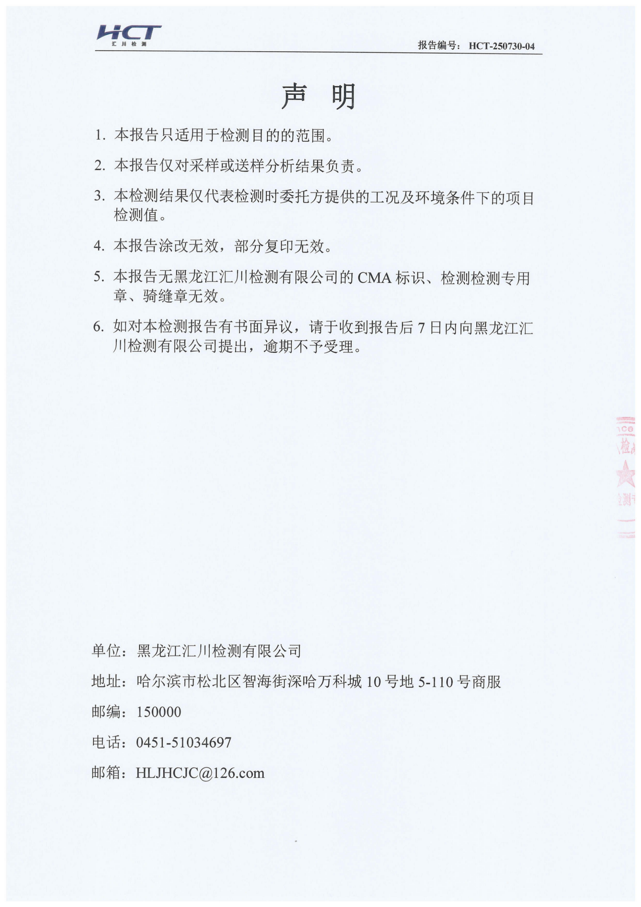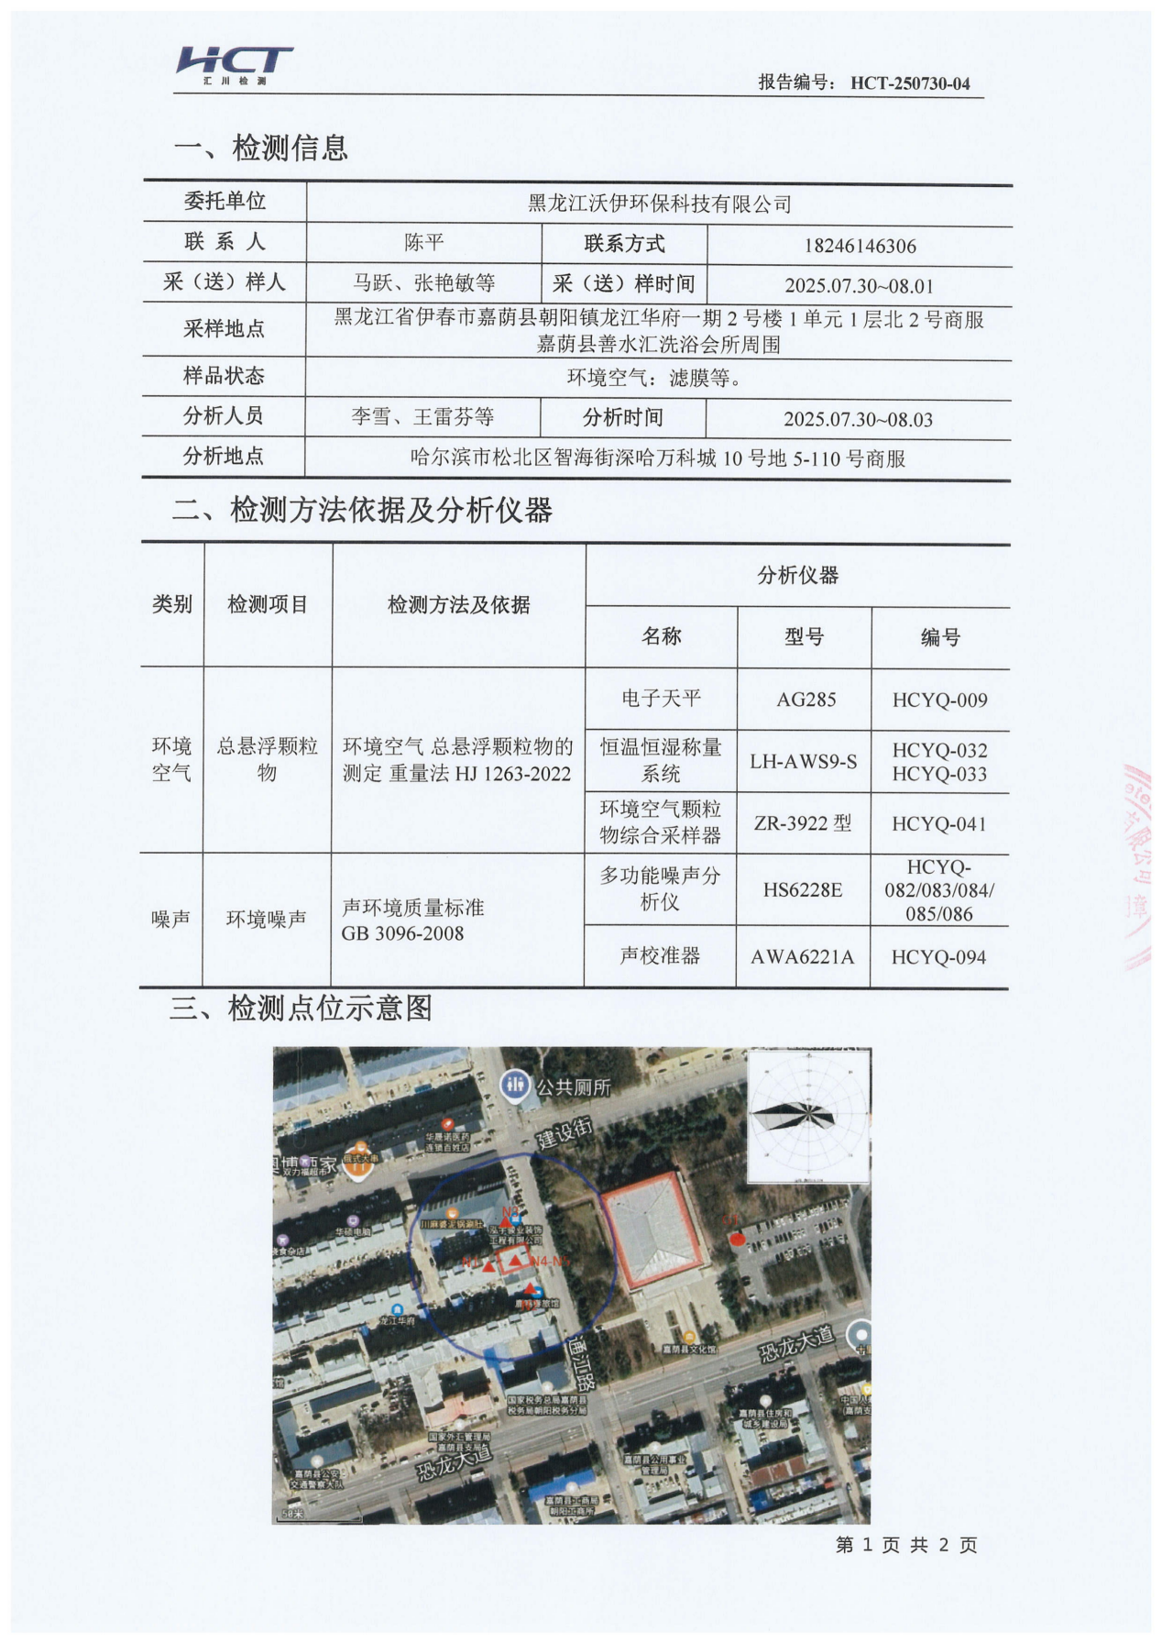

附件2生态环境分区管控报告

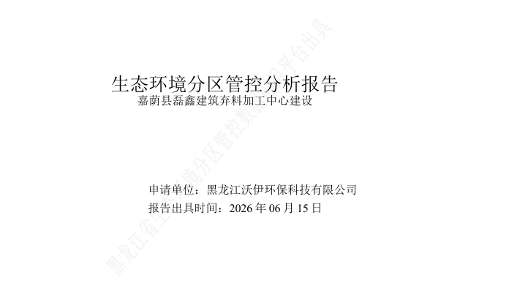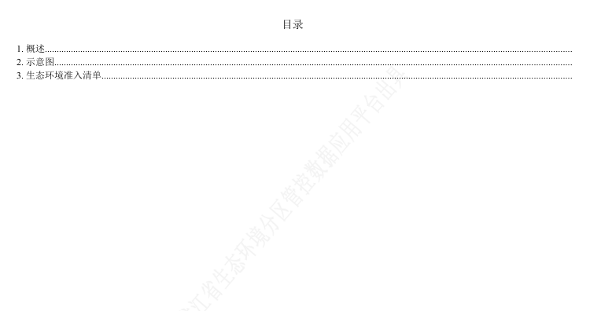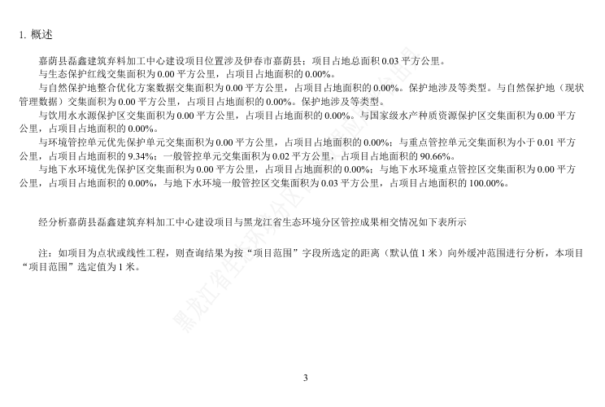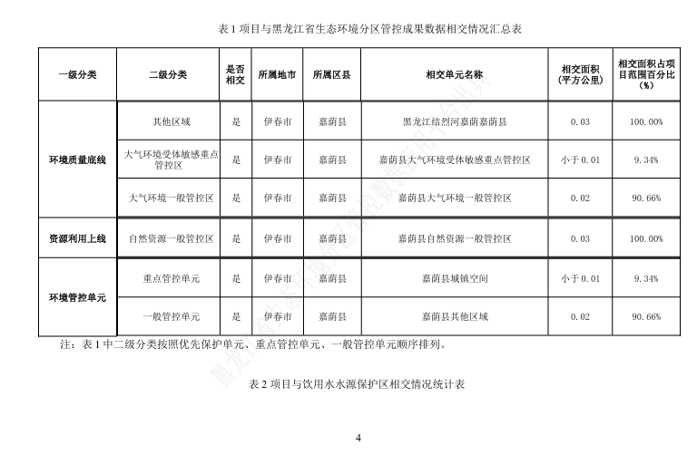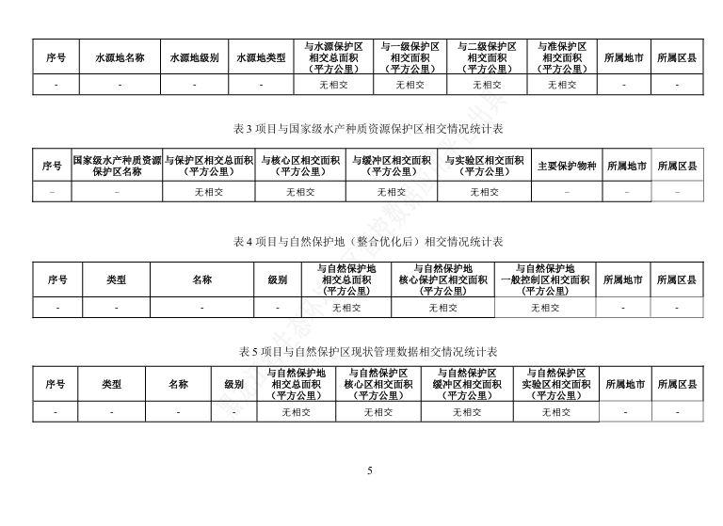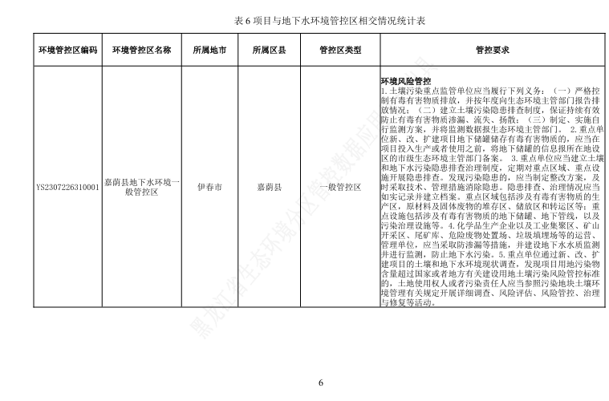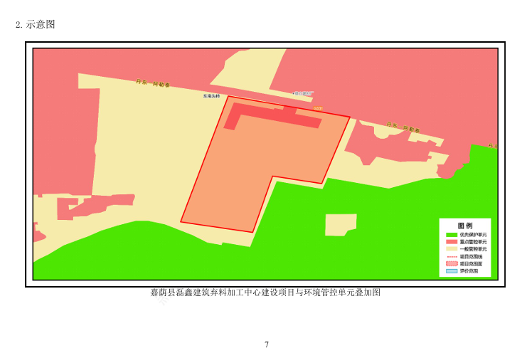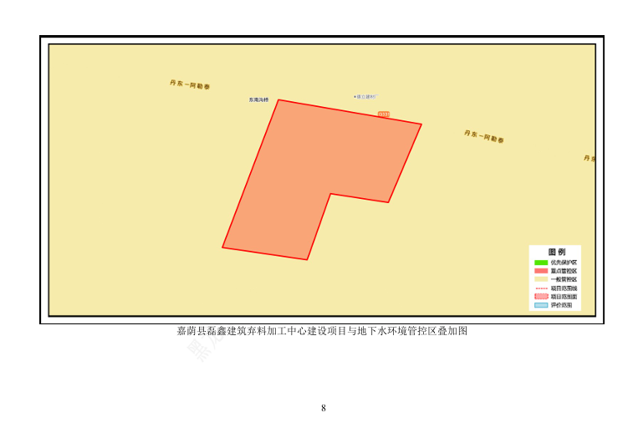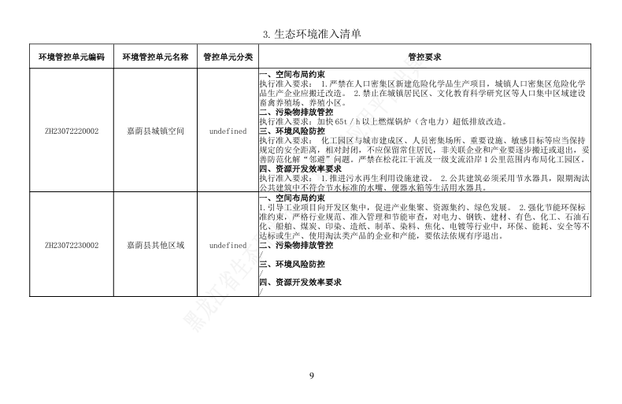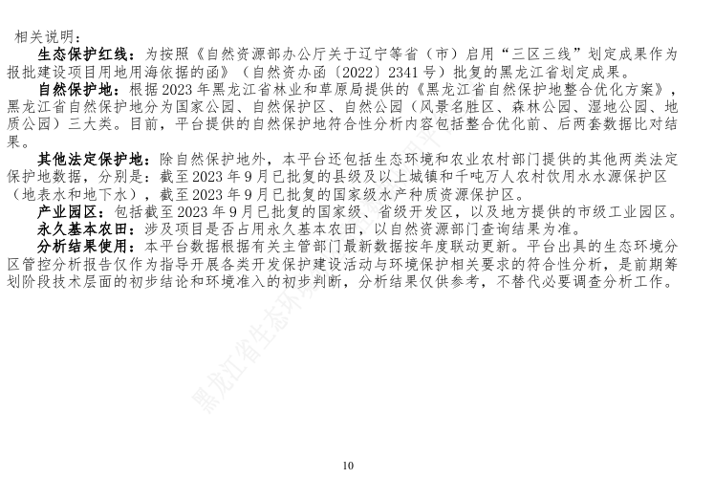

附件3 总量计算说明
根据《排污许可证申请与核发技术规范总则（HJ942—2018）》中气量法的计算公式：
$${\text{M}}_{\text{i}}\text{=}\text{Q}\text{×}\text{C}\text{×}\text{T}\text{×}{\text{10}}^{\text{−9}}$$
$${\text{E}}_{\text{年许可}}\text{=}\sum_{\text{i}\text{=1}}^{\text{n}}{{\text{M}}_{\text{i}}}$$
式中：Mi—第 i 个排放口污染物年许可排放量，t；
Q—第 i 个主要排放口风量（标态），m³/h；
C—污染物许可排放浓度限值（标态），mg/m³；
T—第 i 个主要排放口对应装置设计年生产时间，h；
E 年许可——污染物年许可排放量，t/a。
结合项目所在区域的环境特征及本项目排污情况，确定本项目污染物排放总量。
大气污染物总量控制指标：
本项目DA001配套风机风量为40000m³/h，根据《大气污染物综合排放标准》（GB16297-1996）中表2中颗粒物的排放限值为120mg/m³，年工作时间共2000h。
DA001颗粒物核定排放量=120mg/m³×40000m³/h×2000h/a×1×10⁻⁹=9.6t/a。
本项目DA002配套风机风量为40000m³/h，根据《大气污染物综合排放标准》（GB16297-1996）中表2中颗粒物的排放限值为120mg/m³，年工作时间共2000h。
DA002颗粒物核定排放量=120mg/m³×40000m³/h×2000h/a×1×10⁻⁹=9.6t/a。
本项目DA003配套风机风量为40000m³/h，根据《大气污染物综合排放标准》（GB16297-1996）中表2中颗粒物的排放限值为120mg/m³，年工作时间共2000h。
DA003颗粒物核定排放量=120mg/m³×40000m³/h×2000h/a×1×10⁻⁹=9.6t/a。
本项目DA004配套风机风量为40000m³/h，根据《大气污染物综合排放标准》（GB16297-1996）中表2中颗粒物的排放限值为120mg/m³，年工作时间共2000h。
DA004颗粒物核定排放量=120mg/m³×40000m³/h×2000h/a×1×10⁻⁹=9.6t/a。
本项目DA005配套风机风量为40000m³/h，根据《大气污染物综合排放标准》（GB16297-1996）中表2中颗粒物的排放限值为120mg/m³，年工作时间共2000h。
DA005颗粒物核定排放量=120mg/m³×40000m³/h×2000h/a×1×10⁻⁹=9.6t/a。
本项目DA006配套风机风量为40000m³/h，根据《大气污染物综合排放标准》（GB16297-1996）中表2中颗粒物的排放限值为120mg/m³，年工作时间共2000h。
DA006颗粒物核定排放量=120mg/m³×40000m³/h×2000h/a×1×10⁻⁹=9.6t/a。
本项目无组织排放颗粒物量为21.695t/a。
因此，本项目核定排放量为：79.295t/a。
表1 本项目总量指标表
污染物 | 预测排放量（t/a） | 核定排放量（t/a）
颗粒物 | 28.445 | 79.295

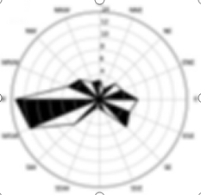
附图1地理位置图
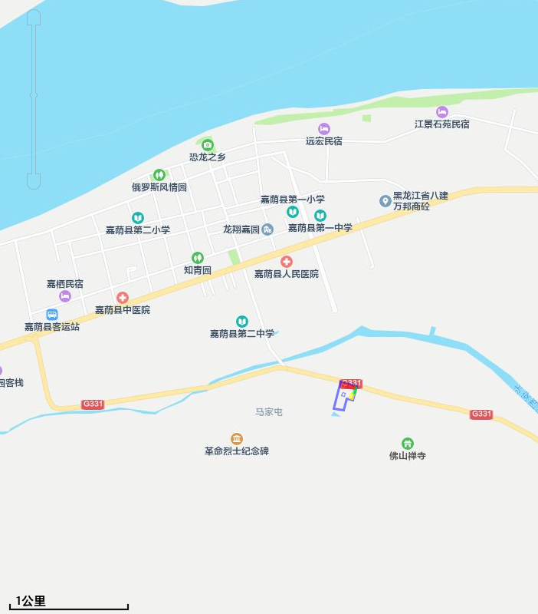
项目位置
本项目位置

附图2平面布置示意图

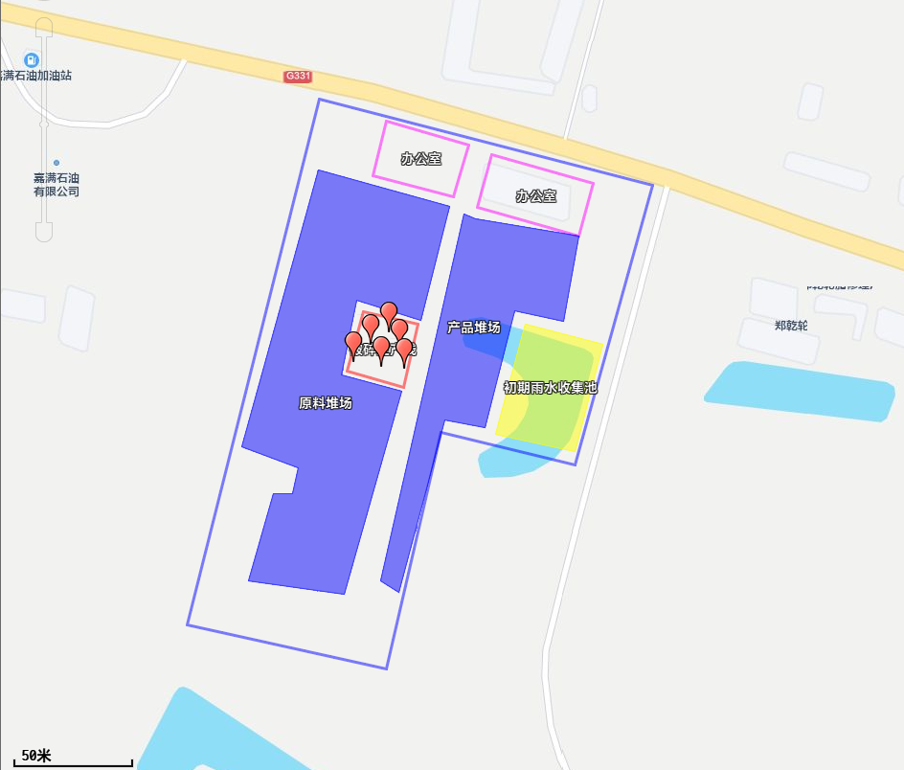
图例
排气筒
本项目所在地

生产线位置

附图3项目评价范围

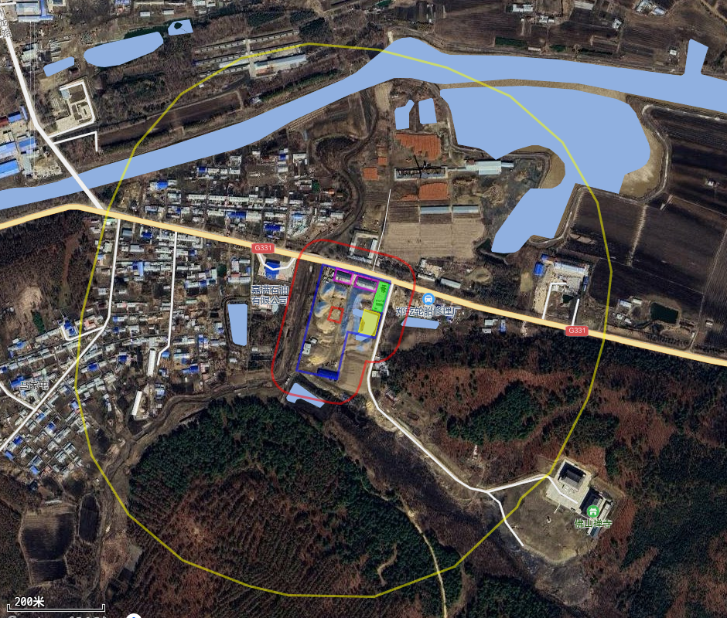
图例
厂界范围
声评价范围
大气评价范围

